Практикум-1

Ввод и форматирование текста
Порядок выполнения работы:
- Создайте в своей папке документ MsWord.
Имя документа – Размер и начертание Фамилия Имя
- Установите:
Шрифт – Times New Roman
Размер – 12
- Наберите следующий текст, нажимая Enter только в конце абзаца (на новую строку программа осуществляет перевод сама):

Воздействие цвета на человека
Оранжевый – вызывает легкое возбуждение, ускоряет кровообращение, способствует пищеварению.
Желтый – стимулирует умственную деятельность.
Зеленый - нежный, умиротворяющий, спокойный.
Голубой – снижает кровяное давление, успокаивает.
Синий – обуславливает серьезность, строгость в поведении.
Фиолетовый – возбуждает деятельность сердца и легких, увеличивает сопротивляемость организма простудным заболеваниям.

- Для заголовка задайте размер шрифта 16 пт., цвет шрифта – красный.
- Для названий цветов задайте соответствующий им цвет шрифта, начертание - подчеркнутый, размер – 16 пт.
- Для описания цвета задайте начертание – курсив.
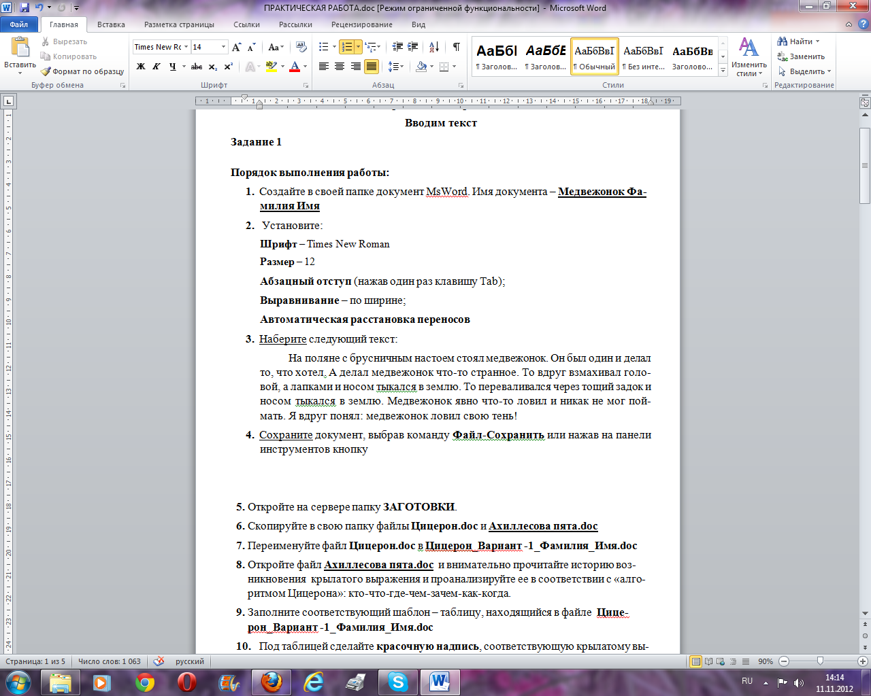
- Сохраните документ, выбрав команду Файл-Сохранить или нажав на панели инструментов кнопку
- Закройте окно программы MsWord.

